Утверждено
Решением Волчанской городской Думы от 20.03.2014 г. № 25

ОТЧЕТ О ДЕЯТЕЛЬНОСТИ МОЛОДЕЖНОЙ ДУМЫ
ВОЛЧАНСКОГО ГОРОДСКОГО ОКРУГА
ЗА 2013 ГОД

Впервые в истории Волчанского городского округа 20 апреля 2013 года состоялись выборы в Молодежную Думу Волчанского городского округа при Думе Волчанского городского округа (далее Молодежная Дума).
Выборы депутатов Молодежной Думы проводились Молодежной избирательной комиссией Волчанского городского округа, в которых участвовали молодые люди в возрасте от 18 до 30 лет.
В выборах приняло участие 88человек. Было зарегистрировано 20
кандидатов.
15 человек были избраны по единому избирательному округу тайным голосованием сроком на 2 года.
Избранными депутатами Молодежной Думы первого созыва стали:
Анисимов Кирилл Николаевич;
Бутченко Ирина Александровна;
Векшина Анастасия Вячеславовна;
Веникова Оксана Сергеевна;
Вольф Юлия Вячеславовна;
Гиниатуллин Артем Талгатович;
Кудрявцев Дмитрий Анатольевич;
Кузнецов Александр Сергеевич;
Лепиев Султан Умарович;
Мартынова Марина Валерьевна;
Насырова Юлия Радиковна;
Никкель Евгения Александровна;
Присмаков Григорий Валентинович;
Разумова Диана Вячеславовна;
Широких Валентина Владимировна.

На первом организационном заседании Думы, состоявшемся 27 апреля 2013 года, избраны Председатель Молодежной Думы – Присмаков Григорий Валентинович и заместитель Председателя Молодежной Думы – Веникова Оксана Сергеевна.
Основной целью создания Молодежной Думы на территории Волчанского городского округа является формирование системы привлечения молодежи к обсуждению и решению проблем молодежи Волчанского городского округа и представления интересов молодежи во взаимоотношениях с органами государственной власти Свердловской области, органами местного самоуправления Волчанского городского округа, предприятиями, учреждениями, организациями.
Деятельность Молодежной Думы осуществлялась в соответствии с законодательством Российской Федерации, Свердловской области, Уставом Волчанского городского округа, Положением о Молодежной Думе Волчанского городского округа при Думе Волчанского городского округа, утвержденным Решением Волчанской городской Думы от 20.12.2012 г. № 203, Типовым Регламентом работы Молодежной Думы.

Основные цели Молодежной Думы:
1) содействие деятельности Думы Волчанского городского округа в области законодательного регулирования прав и законных интересов молодежи;
2) приобщение молодежи к парламентской деятельности, формирование их правовой и политической культуры;
3) приобщение молодых людей к активному участию в социально-экономическом развитии Волчанского городского округа;
4) поддержка гражданской активности молодежи на принципах ответственности, уважения прав и свобод человека, гуманизма и демократии, выявление и поддержка активных молодых людей.

Основными задачами деятельности Молодежной Думы являются:
1) участие в формировании и осуществлении молодежной политики на территории Волчанского городского округа;
2) участие в разработке и реализации общественно-полезных проектов, инициатив и программ развития социально-экономической жизни молодежи;
3) содействие повышению интеллектуального потенциала молодежи городского округа;
4) создание механизма подготовки кадрового резерва и условий для системного выявления социально-активных молодых людей, потенциальных и уже состоявшихся лидеров, их дальнейшего становления и роста;
5) участие в подготовке муниципальных правовых актов Волчанского городского округа по вопросам, связанным с реализацией молодежной политики в Волчанском городском округе;
6) содействие формированию правовой культуры и правового сознания молодежи;
7) содействие реализации и защите гражданских, политических, экономических, социальных и культурных прав и свобод молодежи;
8) содействие повышению социальной активности молодежи, молодежных и детских общественных объединений, обеспечение участия молодежи в социально-политической жизни;
9) информирование органов местного самоуправления Волчанского городского округа и общественности о наиболее актуальных проблемах молодежи, деятельности молодежных общественных организаций;
10) взаимодействие и сотрудничество с органами местного самоуправления Волчанского городского округа, общественными объединениями, организациями независимо от форм собственности в разрешении проблем молодежной политики.

Основной формой работы Молодежной Думы является заседание. Заседания созываются председателем Молодежной Думы и проводятся не реже, чем один раз в три месяца. В случае необходимости могут проводиться внеочередные заседания. В течение года были проведены 4 заседания, на которых рассмотрены вопросы организационного характера по подготовке и проведению Молодежной Думой следующих мероприятий:

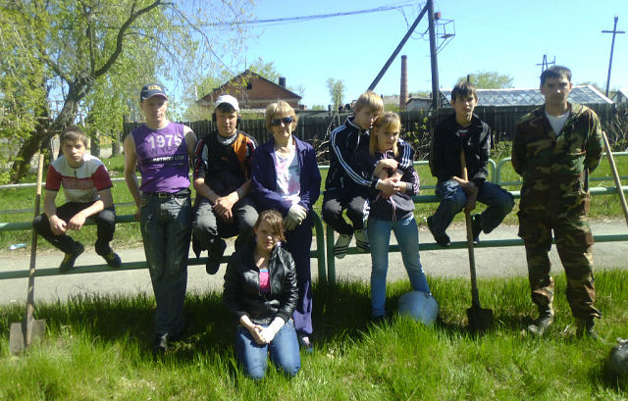
- 2 мая 2013 года приняли участие в благоустройстве города. Молодежной думой вывезено три КАМАЗа мусора. Убрано огромное количество грязи, которая не убиралась годами. Задачей и целью данной акции было, на своем примере, пробудить во всех жителях чувства ценности всему чистому и неподдельному, видеть в природе совершенство и питать от неё вдохновение – уберечь ее от невежества и разрушения, создать условия для развития экологической культуры в обществе и донести до граждан нашего города реальные знания о единстве природы Земли и природы Человека.

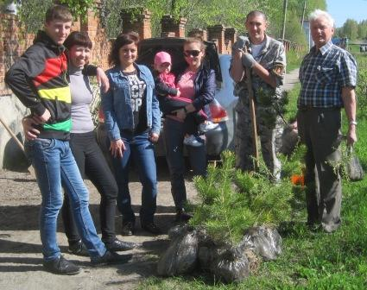
- 1 июня 2013 года под лозунгом «Посади свое дерево!» прошло городское мероприятие одноименного названия. Главная цель — обратить внимание общественности, методом ее вовлечения в процесс посадки саженцев деревьев, на экологическое воспитание и культуру в отношении природы, каждого гражданина. Это мероприятие, объединяющее людей в желании спасти и приумножить ценнейшее сокровище - неповторимую природу России, уверен, станет доброй ежегодной традицией в нашем городе, а нашему примеру последуют и другие.

- 22 июня 2013 года в рамках общероссийской акции памяти жертвам ВОВ, Молодежной думой, совместно с МКДЦ было проведено мероприятие «Свеча памяти», которое собрало на площадке проведения немало безучастных, помнящих эту прискорбную дату, волчанцев. Думаю, что задача в воспитании чувства патриотизма, уважения к памяти погибших, причастности к судьбам и делам предшествующих поколений была отчасти выполнена. Хотелось бы добавить, что депутатами МД и впредь данная акция будет реализовываться на территории нашего города и войдет в добрую традицию, а с целью повсеместного вовлечения граждан в данное мероприятие предлагаю возвести соответствующее памятное сооружение в южной части г. Волчанска, о чем, в ближайшее время, МД будет представлено соответствующее ходатайство.

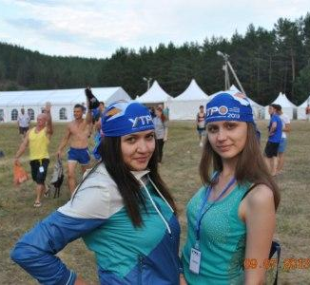
- 9-18 июля 2013 года, впервые, представители г. Волчанск в лице депутатов МД приняли участие в 3 форуме молодежи Уральского федерального округа УТРО-2013, целью которого является выявление социально-активной, талантливой молодежи, повышение профессиональных и творческих компетенций участников Форума; содействие раскрытию потенциала молодежи Уральского федерального округа, в получении общественно полезных знаний и навыков для ее самореализации в интересах экономического, гражданского и культурного развития Российской Федерации, а так же обмен опытом в социальных, политических и экономических областях жизни молодежи. Подчерпнув и переняв ряд идей и проектов наши представители, по возвращению, внесли ряд предложений в мероприятия МД на 2014 год, для их более полноценного осуществления.

- 23 июля 2013 года при поддержке МД и Администрации города был дан StartUP Волчанскому движению StreetWorkout.Целью поддержки этого нового неофициального вида спорта, все более набирающего популярность, является создание условий для формирования позитивного общественного мнения о роли здорового образа жизни, как необходимого условия развития человека; поднятие престижа здоровой, активной жизненной позиции у детей, подростков и молодежи; создание условий для привлечения наибольшего количества детей, подростков и молодежи; и формирование у них позитивного отношения к здоровому образу жизни; привлечение внимания к вопросам развития физической культуры и спорта. Завоевание же ряда призовых мест на соревнованиях различного уровня волчанских спортсменов, безусловно, повышает имидж нашего города, а дальнейшая поддержка данной области, уверен, привлечет и определенные инвестиции.

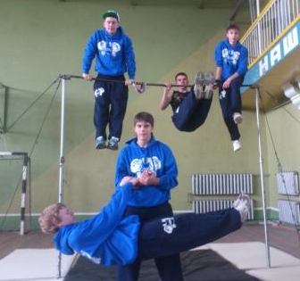
- 31 августа 2013года в честь празднования Дня Города организованы спортивные соревнования по Streetball, показательные выступления по StreetWorkOut, при музыкальном сопровождении специально приглашенного DJ из г. Карпинска. Целью проведения любых соревнований, так же как и указанных, является пропаганда физической культуры и спорта среди молодежи. Выявление перспективных и талантливых спортсменов; оценка уровня физической и спортивной подготовленности молодежи; выявление сильнейших команд города.

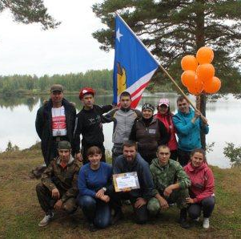
- 7 сентября 2013 года в Нижнетуринском городском округе на поляне «Мыс туриста» прошел пятый туристический слет молодежи, в котором в продолжение традиций проведения городских, областных молодежных слетов, развития творческой и спортивной активности молодежи, ее патриотического воспитания, организации досуга, создания условий для самореализации, повышения туристических и экстремальных навыков, совершенствование средств, форм и методов агитации и пропаганды среди молодежи социальных ценностей спорта, занятий физической культурой впервые приняла участие и команда МД нашего города, в которую вошли не только избранные депутаты, но и другие молодежные представители г. Волчанска.

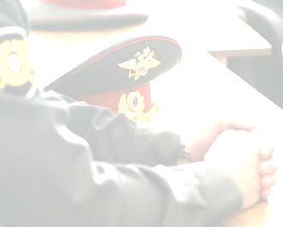
- 10 ноября 2013 года состоялась всероссийская информационная акция «Один день из жизни участкового уполномоченного полиции» (г. Карпинск), в которой приняли участие депутаты МД совместно со школьниками. Мероприятие было проведено в целях формирования в обществе позитивного отношения к службе участковых уполномоченных полиции, проявления открытости и публичности в деятельности полиции, привлечения граждан на службу в органы внутренних дел в качестве участковых уполномоченных полиции.

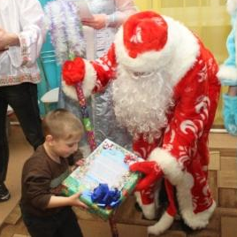
- 30 декабря 2013 года в преддверье Нового года коллектив МД, при помощи индивидуальных предпринимателей нашего города, провел праздничное мероприятие «Подари детям праздник» в отделении временного пребывания несовершеннолетних. Цель акции: делать добрые дела, проявлять милосердие. С помощью этой акции мы не только рассчитывали порадовать детишек, обделенных родительским вниманием и любовью, но и преследовали цель привлечь еще большее внимание к проблеме сиротства.

Первый год работы МД стал периодом становления, обучения, сбора опыта и формирования работоспособной команды. В итоге, тот костяк, который сформировался за это время можно назвать Командой с большой буквы. Командой, которая способна на многое. Организация акций, конкурсов, формирование у молодежи правильных взглядов на разные аспекты, помощь в организации праздников и мероприятий, в том числе и помощь в возможности участия наших спортсменов в различных соревнованиях разного уровня.

С целью выявления лидеров среди молодых депутатов можно применить систему рейтинговой активности - мониторинг участия депутатов в работе Молодежной Думы. По результатам мониторинга самые активные депутаты по итогам 2013 года Анисимов Кирилл, Веникова Оксана, Вольф Юлия, Гиниатуллин Артем, Лепиев Султан, Широких Валентина, Насырова Юлия.

Конечно, депутаты очень молоды, как и сама Молодежная Дума. Но уже сейчас депутатами реализовано немало нужных и полезных проектов, связанных с повышением правовой и политической грамотности, патриотическим воспитанием, пропагандой здорового образа жизни.

В том числе можно выделить и один недостаток в работе Молодежной Думы это низкая посещаемость отдельными депутатами Молодежной Думы заседаний Думы и проводимых ею мероприятий.

Задачи, стоящие перед Молодежной Думой в 2014 году:
- осуществление взаимодействия с Думой Волчанского городского округа, органами местного самоуправления Волчанского городского округа, общественными объединениями, организациями в разрешении проблем молодежной политики;
- повышение персональной ответственности депутатов за личное участие в работе Молодежной Думы;
- формирование рабочих групп и комиссий Молодежной Думы;
- усиление социальной активности молодежи, обеспечение участия молодежи в социально-политической жизни городского округа.

